ЛИСТЕРИОЗ

Листериоз - это инфекционное заболевание, вызываемое патогенными представителями рода Listeria

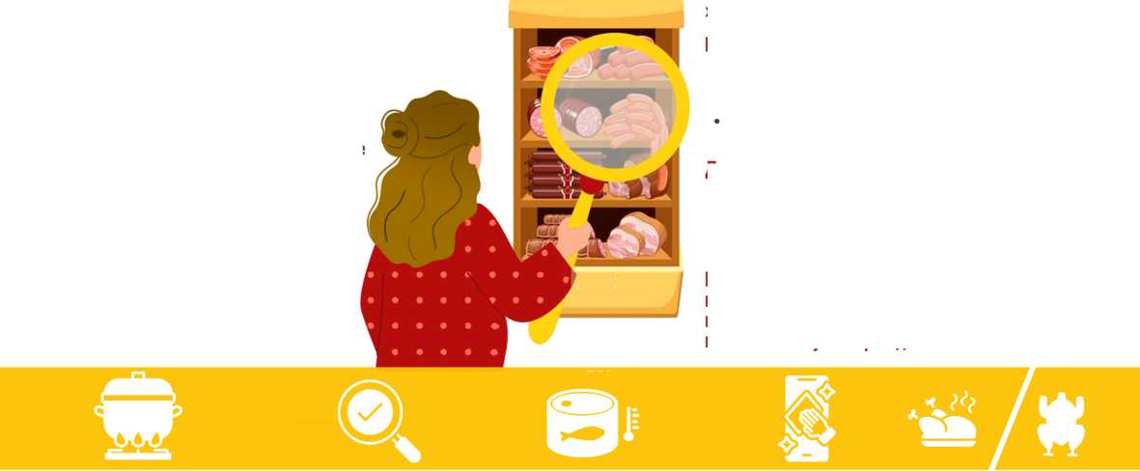

Группы риска:

беременные женщины и новорожденные

работники животноводческих ферм, мясокомбинатов, птицефабрик

**МЕРЫ ПРОФИЛАКТИКИ**

Основной путь передачи - пищевой при употреблении инфицированной воды и продуктов, не прошедших термическую обработку и длительно хранящихся в холодильнике

лица старше 50 лет

лица с иммунодефицитами

Листериоз может протекать бессимптомно или вызывать различные заболевания:

* ангину
* гнойный конъюнктивит
* гастроэнтерит
* менингит и менингоэнцефалит
* сепсис

Продукты риска:

* сырое молоко и продукты, приготовленные из него
* мясо и мясные продукты
* рыба холодного копчения полуфабрикаты и продукты, готовые к употреблению, в т.ч. в вакуумной упаковке

Дополнительные пути передачи:

* контактный
* воздушно-капельный
* трансмиссивный
* от матери ребенку трансплацентарно и во время родов

Внутриутробное заражение плода часто приводит к выкидышам, мертворождению, развитию пороков плода, а также менингитам, сепсису и пневмонии у новорожденных

Следите за чистотой Отделяйте готовые продукты в холодильнике от сырых

Подвергайте продукты  
тщательной тепловой обработке

Следите за сроками годности  
готовых продуктов

Соблюдайте температуру  
хранения готовых продуктов